2009年河南省初中学业水平暨高级中等学校招生考试试卷
物 理
注意事项：
1.本试卷共6页，五大题，25小题，满分70分，考试时间60分钟。请用钢笔或圆珠
笔直接答在试卷上，选择题的答案填在答案栏中。
2.答卷前请将密封线内的项目填写清楚。
一、填空题(每空l分，共l2分)
1.观察和思考是科学发现的基础。众多科学家能从简单的现象中受到启发，从中发
现重要的规律，如——从苹果落地的现象中受到启发，发现了万有引力定律。
2. 2008年8月，我省第一个风力发电项目在三门峡投产发电。风力发电是将
能转化为电能．风力发电的优点是 。
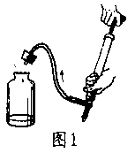
3.为了减少噪声枵染，很多市区禁止机动车鸣喇叭。从声学上讲，这是从
处减弱噪声。人们以 为单位表示噪声强弱的等级。
4.如图l所示，用气筒向装有少量水的瓶里打气，当瓶塞从瓶口跳出时．看到瓶中出现了白雾。在“瓶塞跳出，出现白雾”这个过程中，发生的物态变化是 ．这个现象说明了 。

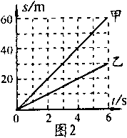
5.郑州快速公交(BRT)已在今年5月底开通运行。某时刻有一辆快速公交车甲和一辆普通公交车乙，从同一路口同时向东匀速行驶．它们的路程随时间变化的图像如图2所示，则运行2min后，甲车相对于乙车向 方向行驶，两车相距 m。
6.在中招体育测试中，李强的跳绳成绩是lmin跳180次。他的质量为50kg，每次跳起的高度约为6cm，他跳绳时克服重力做功的平均功率约为 W。(g取10N／kg)
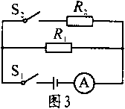
7.在图3所示的电路中，电源电压不变，R₂=10Ω。S₁ 闭合、s₂断开时，电流表的示数为0.2A．两开关都闭合时，电流表的示数为0.5A，则电阻R₁= Ω。
8.说起光速，人们总是感觉快得无法想象．其实科学家已经在实验室内将其降得很慢。请你设想一下，假如光速只有3m／s，我们的世界会发生什么变化?写出一个场景： 。
二、选择题(每小题2分，共20分)在每个小题的选项中，只有一个
选项符合题目要求， 请将其序号填入下面的答案栏中。
9.下列关于光现象的说法中正确的是
A.日食和月食是由于光的反射引起的
B.高楼大厦的玻璃幕墙造成的光污染是由于光的漫反射引起的
c.很厚的玻璃板看起来变薄了是由于光的折射引起的
D.红色的牡丹花看上去为红色是由于它吸收红光、反射其它色光引起的
10.力的作用都是相互的，下列现象中没有利用这一原理的是
A.向前划船时，要用桨向后拨水 B.人向前跑步时，要向后下方蹬地
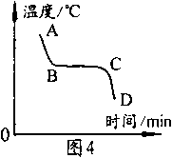
c.火箭起飞时，要向下方喷气 D.头球攻门时，要向球门方向用力顶球
11.图4是某物质凝固时温度随时间变化的图像，下列说法中正确的是
A. AB段表示该物质温度逐渐降低，它的凝固点也在降低
B. BC段表示该物质有一定的凝固点，因此它是晶体
C. BC段温度不随时间改变，说明该物质已经完全凝固
D.该图像可能是石蜡凝固时温度随时间变化的图像
12.用图5所示的四种机械提起同一重物，不计机械自重和摩擦，最省力的是
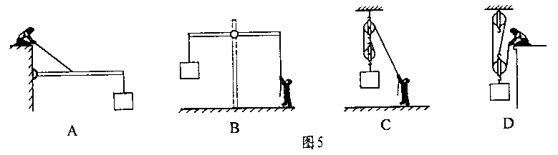
13.在图6所示的实验装置中，能够用来研究产生感应电流的条件的是
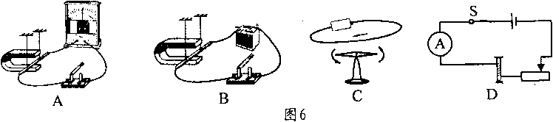
14. LED灯是一种新型的高效节能光源，它的核心元件是发光二极管。二极管由下列哪种材料制成
A.陶瓷材料 B.金属材料
C.半导体材料 D.超导材料
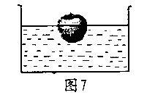
15.如图7所示，把一个苹果放入浓盐水中，苹果处于漂浮状态。如果把水面以上的部分切去，则余下的部分
A.沉入水底 B.仍然漂浮
C.刚好悬浮 D.无法判断
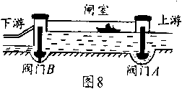
16.三峡船闸是世界上最大的人造连通器。图8是轮船通过船闸的示意图．此时上游阀门A打开，下游阀门B关闭．下列说法正确的是
A.闸室和上游水道构成连通器，水对阀门A两侧的压力相等
B.闸室和上游水道构成连通器，水对阀门A右侧的压力大于左侧的压力
C.闸室和下游水道构成连通器，水对阀门B右侧的压力大于左侧的压力
D.闸室和下游永道构成连通器，水对阀门B两侧的压力相等
17. 3G时代的到来，将使我们可以使用3G手机随时随地进行无线网络登录。对于手机无线上网，下列说法正确的是
A.使用电磁波传输数字信号 B.使用电磁波传输模拟信号
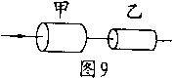
c.使用超声波传输数字信号 D.使用红外线传输模拟信号
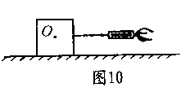
18.用同种材料制成两段长度相等、横截面积不同的圆柱形导体，甲比乙的横截面积大，如图9所示。将它们串联在电路中，通电一段时间后，比较甲、乙两导体升高的温度．正确的是
A.甲导体的温度升高得多 B.乙导体的温度升高得多
C.甲、乙两导体升高的温度相同D.条件不足，无法判断
三、作图题(每小题2分．共4分)
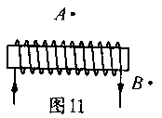
19.在探究“摩擦力的大小与哪些因素有关”的实验中．用弹簧测力计拉动木块在水平桌面上匀速向右运动，如图10所示。请画出木块在运动过程中所受力的示意图。
20.有一通电螺线管，电流方向如图ll所示，请分别画出经过A点和B点的两条磁感线。
四、实验探究题(第21题4分，第22题8分，第23鹿6分，共18分)
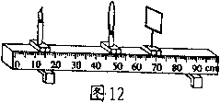
21.小周用图l2所示的装置“探究凸透镜成像规律”。
(1)调节烛焰、凸透镜和光屏的高度，使它们的中心大致在同一高度，其目的是使像能成在 。
(2)小周在图12所示位置得到一个清晰的像。老师要求她在凸透镜不动的情况下．
在光屏上再成一个更小的实像，小周应当把蜡烛向 移动．同时把光屏向 移动。
(3)小周把自己的近视眼镜放在凸透镜与蜡烛之间，发现光屏上的像变得模糊不清．
她应当向 移动光屏，可再次得到清晰的像。
22.在测量阻值约为5Ω的定值电阻R_{x}的实验中，小明和小亮用图13所示的器材进
行实验。
(1)用笔画线代替导线完成实物电路连接，要求滑动变阻器的滑片向右滑动时连入电路的电阻变小。
(2)小明把最后一根导线连接完毕后，看到电压表和电流表立即都有较大示数，他在实验操作中的两处错误是 和 。
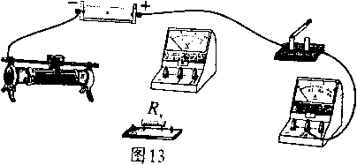
(3)改正错误后，小明改变R_{x}两端的电压和电流．两次测得的电阻值分别为R₁=5.1Ω，R₂=5.3Ω。第三次测量时．电流表的示数为0.5A，电压表的示数如图14所示，则R₃= Ω，实验测得值应为R_{x}= Ω。
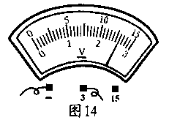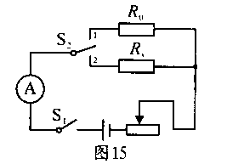
(4)在某次实验时，电压表出现了故障不能使用，小亮用原有的电流表、滑动变阻器，增添一个定值电阻R₀和一个单刀双掷开关．设计了如图15所示的电路。
测量时．闭合S₁,将S₂拨到l．电流表的示数为I₁；将S₂拨到2，电流表的示数为I₂，小亮说待测电阻R_{x}= I₁/ I_{2 ·} R₀。小明认真分析电路后发现小亮的设计不合理，原因是
。
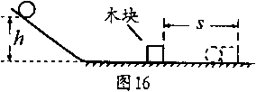
23.如图l6所示，是“研究动能的大小与哪些因素有关”的实验装置。
(1)实验中通过观察 的大小，来判断小球动能的大小。
(2)实验中为了研究动能大小与质量的关系．需要控制小球撞击时的速度不变，具体的控制方法是 。

(3)质量和速度谁对动能的影响较大呢?小文所在的物理兴趣小组借助速度传感器
和其他仪器得出了两组数据如表一和表二所示。
表一(钢球撞击时的速度为v=8cm／s)
序号 | 钢球质量m/g， | 木块滑行距离s／cm
1 | 100 | 10
2 | 200 | 20
3 | 300 | 30
表二(钢球质量为m：100g)
序号l | 钢球撞击速度 v／cm.s-1 |  | 木块滑行距离s/cm
1 |  | 8 | 10
2 |  | 16 | 40
3 |  | 24 | 90
分析这两组数据可以得出： 对物体的动能影响较大．依据是
.
五、综合应用题(第24题7分，第25题9分．共16分)
24.学过压强以后．王丹决定测算自己双脚站立时对地面的压强。她的质量为50kg，
为了测量鞋与地面接触的面积，她绘制了每一小格的边长为2cm的方格纸，穿上平底鞋
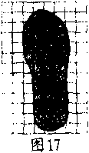
站在方格纸上，描出的鞋印如图l7所示。(g取lON／kg)
(1)王丹每只鞋印的面积为 m²。(计数时凡大于半格、不满一格的都算一格，小于半格的都不算)
(2)王丹双脚站立时对地面的压强为多大?
(3)张燕想到了另外一种测量鞋印面积的方法。她先让王丹站在泥地上．踩下一个
柱形的鞋印坑，河出鞋印坑的深度为h，然后把密度为p、质量为m的沙子倒入坑中刚好把坑填满。请你根据这些物理量推导出鞋印面积s的表达式。

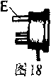
25．在“家电下乡”活动中，小刚家买了一台微渡炉。
(1)他观察电源线插头的三个脚，如图18所示，知道其中稍长些的脚E是把微渡炉的外壳与 相连接，而且脚E稍长一些可保证在插入插座和拔出插座时更安全．原因是 .
(2)微波炉说明书中的铭牌如下表所示，在使用最大加热功率加热时，家庭电路中干路电流增加多少呢?请你帮小刚计算。
额定电压 | 220V
最大加热功率 | 1100W
电源频率 | 50Hz
加热频率 | ＞92%
防触电保护类 | Ⅰ类
(3)小刚对铭牌中加热效率大于92％有点怀疑，他动手进行了测量。他用容积是250mL的废矿泉水瓶装满20％的自来水，倒入专用塑料杯中，放入微波炉中用最大加热功率加热lmin，取出后测得温度为78"C。请你计算这台微渡炉的加热效率。 [C_{水}=4.2 x10³J／(kg·℃)]
（4）我国出台了一系列有关“家电下乡”的政策，其中对购买高能效、低能耗的家电产品实行政府财政补贴，就国家这一政策对能源与社会发展带来的影响，发表你的看法。

2009年河南省初中学业水平暨高级中等学校招生考试试卷
物理试题参考答案及评分标准
一、填空题(每空l分，共12分)
1.牛顿 2.机械(动、风) 清洁、可再生
3.声源分贝(dB) 4.液化 气体对外做功，内能减少，温度降低
5.东 600 6. 90 7. 15
8.先闻其声后见其人；不能凭视觉判断运动物体的真实位置；开关闭合后稍后才能
看到灯光；先听见雷声后看到闪电等。
评分标准：每空1分，共12分。其它答案，只要合理同样给分。
二、选择题(每小题2分，共20分)
题号 | 9 | 10 | 11 | 12 | 13 | 14 | 15 | 16 | 17 | 18
答案 | C | D | B | D | A | C | B | A | A | B

三、作图题(每小题2分，共4分)
19．如答案图l所示。
20．如答案图2所示。
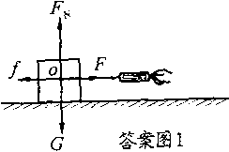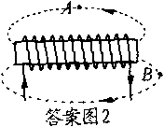

评分标准：每小题2分洪4分。作围规范、清晰、合理，力的示意图和磁感线要标方向，磁感线没有闭合不扣分。
四、实验探究题(第21题4分，第22题8分，第23题6分，共18分)
21.(1)(1分)光屏中央
(2)(2分)远离透镜方向(左)
靠近透镜方向(左)
(3)(1分)远离透镜方向(右)
22.(1)(2分)如答案图3所示
(2)(2分)连接电路时开关没有断开
没有把滑动变阻器的滑片置于阻值最大的位置
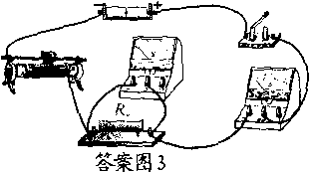
(3)(2分5.2 5.2
(4)(2分)由于滑动变阻器串联在电路中．S₂由l拨到2时，电阻两端的电压发
生变化
23.(1)(2分)木块滑行的距离
(2)(2分)让小球从同一高度自由滚下
(3)(2分)速度质量增加一倍，动能增加为原来的两倍．速度增加一倍，动能
增加为原来的四倍或质量和速度增加相同的倍数，速度对动能大小的变化影响较大。
评分标准：参考以上评分标准给分，其它答案，只要合理同样给分。
五、综合应用题(第24题7分．第25题9分，共l6分)
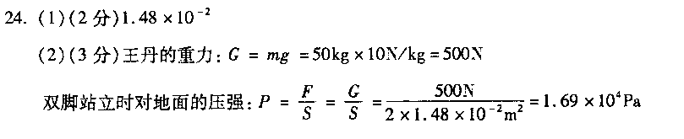
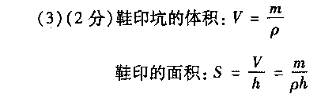
25.(1)(2分)地线 插人插座时外壳先接地线，拔出插座时外壳后脱离地线
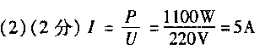
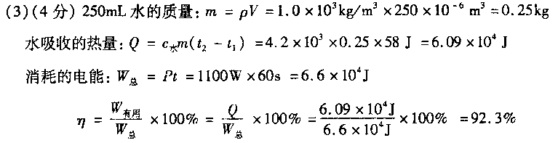
(4)(1分)我国的能源消耗以化石能源为主，鼓励使用高效家电产品，可有效提
高能源利用率，实现节能减排，保护环境，促进社会可持续发展。

